Содержание
I. | Иные документы
Статья о подведении итогов приема предложений от жителей |  | 2
Протокол заседания № 1 от 21.03.2018 |  | 3
Статья о приеме предложений |  | 6

I. | Иные документы
***
Статья о подведении итогов приема предложений от жителей
21.03.2018 г. в 17 ч. в актовом зале Дома культуры прошло заседание общественной Комиссии Гаврилово-Посадского городского поселения по вопросу участия Гаврилово-Посадского городского поселения Гаврилово-Посадского муниципального района во Всероссийском конкурсе лучших проектов создания комфортной городской среды. На заседании подводились итоги приема предложений от жителей города относительно места предполагаемого благоустройства. По итогам проведения общественного обсуждения для благоустройства выбрана «Городская площадь (площадь Советская)».
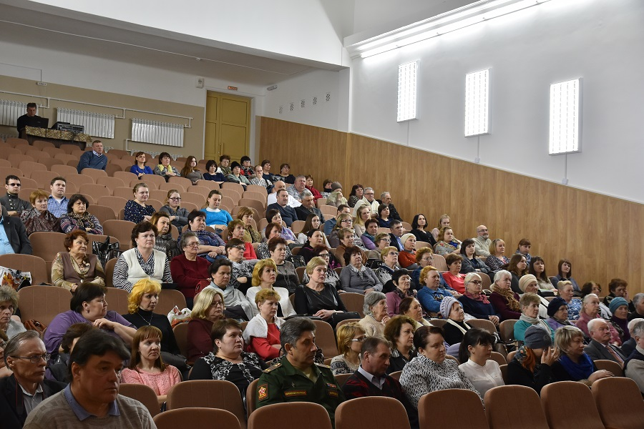

***
Протокол заседания № 1
общественной муниципальной Комиссии Гаврилово-Посадского
городского поселения по вопросам реализации муниципальных
программ по формированию современной городской среды
(далее – Комиссия)

от 21.03.2018 Администрация Гаврилово-
Посадского муниципального района

Присутствовали (из состава Комиссии 7 человек из 8):

Председатель комиссии:  Тензок Владимир  Эдкарьевич | - | заместитель главы администрации Гаврилово-Посадского муниципального района
Заместитель председателя комиссии:  Лазарев Дмитрий  Владимирович | - | начальник Управления муниципального хозяйства администрации Гаврилово-Посадского муниципального района (далее – УМХ Администрации)
Секретарь комиссии:  Ткачева Ирина  Витальевна  Члены комиссии | - | главный специалист отдела благоустройства УМХ Администрации
Божуков Николай  Александрович | - | главный редактор БУ Ивановской области «Редакция газеты «Сельская правда», председатель общественного Совета при администрации Гаврилоов-Посадского муниципальлного района
Запрягалов  Владимир Витальевич | - | МКУДОД ДФООЦ «Детский физкультурно-оздоровительный образовательный центр Гаврилово-Посадского муниципального района», педагог дополнительного образования
Илиев  Хасан Абукарович | - | индивидуальный предприниматель (по согласованию)
Осипова  Юлия Александровна | - | заместитель директора по учебно-воспитательной работе, учитель химии МБОУ «Гаврилово-Посадская средняя общеобразовательная школа №2
Присутствовали приглашенные:
Сухов С.С., председатель Совета Гаврилово-Посадского муниципального района; Сидоров Виталий Михайлович, глава Гаврилово-Посадского городского поселения; Федорова Анастасия Витальевна, заместитель главы администрации, руководитель аппарата; Антонова Ольга Николаевна, руководитель общественной приёмной Гаврилово-Посадского местного отделения партии «Единая Россия». Иные присутствующие лица (граждане).

Повестка
заседания Комиссии

- Подведение итогов приема предложений от населения об общественной территории, подлежащей благоустройству в рамках участия Гаврилово-Посадского городского поселения во Всероссийском конкурсе лучших проектов создания комфортной городской среды.
2.Утверждение общественной территории, на которой будет реализовываться проект благоустройства

По первому вопросу выступали: заместитель главы Гаврилово-Посадского муниципального района- председатель комиссии – В. Э. Тензок.
В период с 07 по 20 марта 2018 года был организован прием предложений от населения. Предложение – это выбор одной территории для разработки конкурсного проекта.
В выборе территории для конкурса участвовали 450 человек (работники учреждений, организаций, предприниматели города, граждане). Свое мнение люди направляли в объявленный пункт приема, высказывались при проведении опросов.
Сводная информация о внесенных предложениях жителями г. Гаврилов Посад в целях определения общественной территорий, подлежащей благоустройству в рамках конкурса, путем выбора более значимой для города общественной территории:
всего приняло участие в голосовании 450 человек. В предложениях были обозначены 7 общественных территорий г. Гаврилов Посад:
- Городская площадь (пл. Советская) – 52,9 % - 238 человек
- Мини-сквер в центре г. Гаврилов Посад – 24 % - 108 человек
- Пешеходная зона Суздальского моста – 13,33 % - 60 человек
- Территория у здания районного Дома культуры – 5,33 % - 24 человек
- Городской сад -3,11% - 14 человек
- Место купания на берегу р. Ирмес (Суздальское шоссе)– 1,11 % - 5 человек
- Родник на ул. Горького – 0,22 % - 1 человек

По второму вопросу выступил:
Начальник Управления муниципального хозяйства администрации Гаврилово-Посадского муниципального района, заместитель председателя комиссии – Д.В. Лазарев.
По итогам голосования населения по определению перечня общественных территорий, предлагаемых для благоустройства, набрала наибольшее количество голосов Городская площадь (площадь Советская). Предлагаю утвердить эту общественную территорию как территорию, которая войдет в проект для участия г. Гаврилов Посад во Всероссийском конкурсе лучших проектов создания комфортной городской среды.
Решение общественной комиссии:
1. Принять отчет об итогах по сбору предложений от населения об общественных территориях, подлежащих благоустройству, в соответствии с постановлением Правительства Российской Федерации от 07.03.2018 г. №237 и распоряжения администрации Гаврилово-Посадского муниципального района от 07.03.2018 г. № об участии Гаврилово-Посадского городского поселения Гаврилово-Посадского муниципального района Ивановской области во Всероссийском конкурсе лучших проектов создания комфортной городской среды, путем проведения голосования по отбору таких территорий:
- Городская площадь (пл. Советская)
- Мини-сквер в центре г. Гаврилов Посад
- Пешеходная зона Суздальского моста
- Территория у здания районного Дома культуры
- Городской сад
- Место купания на берегу р. Ирмес (Суздальское шоссе)
- Родник на ул. Горького
2.Утвердить общественную территорию, отобранную по итогам голосования для Всероссийского конкурса лучших проектов создания комфортной городской среды под названием «Городская площадь (площадь Советская)», как набравшую наибольшее количество голосов.

Голосование:
«За» |  | «Против» |  | «Воздержались»
Количест-во голосов | % от числа проголосовавших | Количество голосов | % от числа проголосовавших | Количество голосов | % от числа проголосовавших
7 | 100 | - | - | - | -

Решение по вопросу повестки заседания Комиссии – принято.
Подписи:

В.Э. Тензок

Д.В. Лазарев

И.В. Ткачева

Н.А. Божуков

В.В. Запрягалов

Ю.А. Осипова

Х.А. Илиев

***
Статья о приеме предложений

21.03.2018г. Администрация Гаврилово-Посадского муниципального района, в соответствии с постановлением Правительства Российской Федерации от 07.03.2018 г. № 237 и распоряжения администрации Гаврилово-Посадского муниципального района от 21.03.2018 г. № 60-1р «О Всероссийском конкурсе лучших проектов создания комфортной городской среды», приняла решение о приеме предложений от жителей города о предлагаемых мероприятиях (по благоустройству) которые будут реализованы на отобранной общественной территории (пл. Советская).
Пункт сбора предложений по данному вопросу расположен по адресу:
г. Гаврилов Посад, ул. Розы Люксембург, д. 3, кабинет № 6 с 21.03.2018 по 31.03.2018 с 8:00 до 18:00 (здание администрации Гаврилово-Посадского муниципального района).

